CARSI用户资源访问流程（Wiley Online Library）

1. 使用非校园网IP地址，打开浏览器，输入<https://onlinelibrary.wiley.com/> 点击login

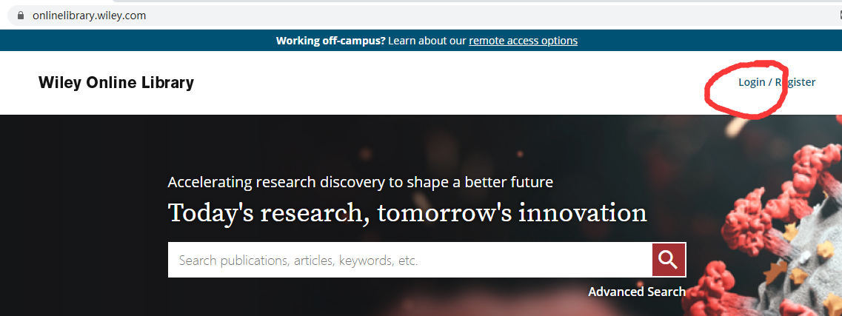

1. 选择 INSTITUTIONL LOGIN

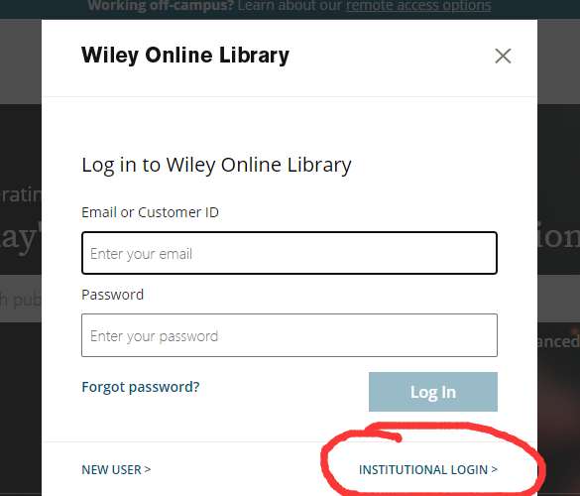

1. 在下图中输入 Jianghan University

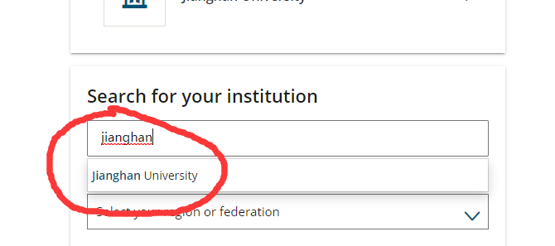

1. 进入我校统一身份认证页面，输入账号密码

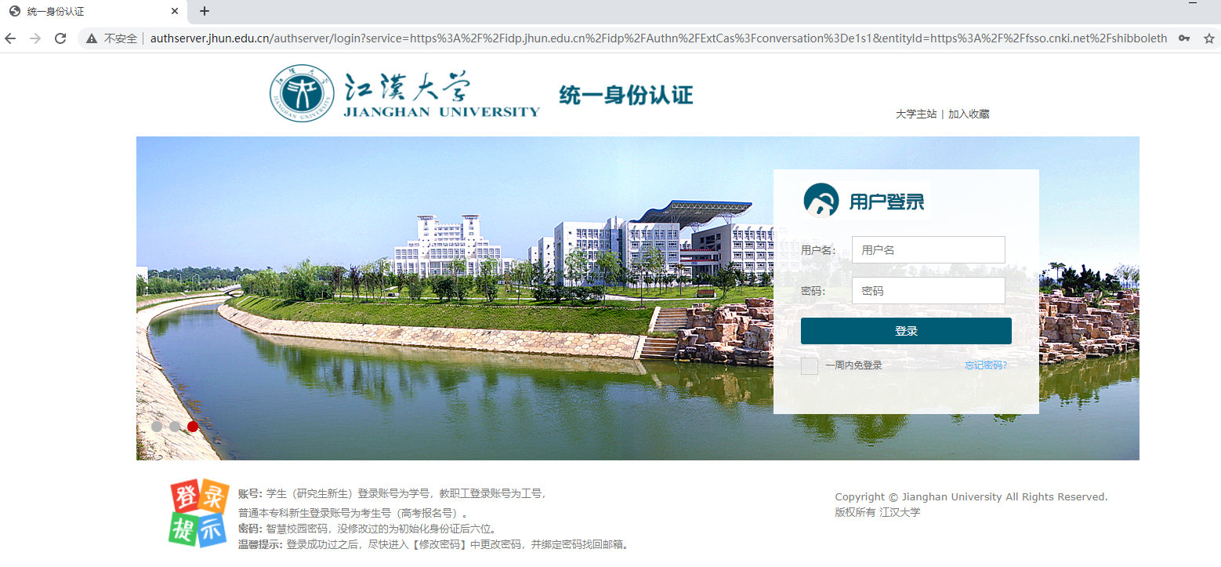

1. 登录成功后，点击 Accept，即可显示可访问的资源

